Москва, Графский пер. д.14 | Tel: (095) 744-00-99

Медиаконвертеры DMC-300M, DMC-300SC |  | 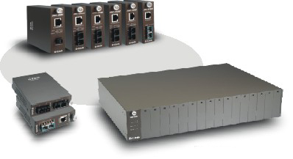
Описание  Эти медиаконвертеры преобразуют сигнал из стандарта 100Mbps 100BASE-TX Fast Ethernet на витой паре в сигнал стандарта 100BASE-FX Fast Ethernet по многомодовому оптическому кабелю. Максимальная длина оптического кабеля: 2км. Поддерживают 1 порт RJ-45 для витой пары и 1 порт для оптического кабеля.  -DMC-300M: Оптический порт этого медиаконвертера предназначен для MT-RJ-коннектора.  -DMC-300SC: Оптический порт этого медиаконвертера предназначен для SC--коннектора. |  | Характеристики  - Один канал преобразования среды передачи между 100BASE-TX и 100BASE-FX  - Оптический порт для MT-RJ или SC-коннектора  - Автоопределение скорости и автосогласование режима полного или полудуплекса на порту для витой пары.  - Авто MDI-II и MDI-X  - Переключатель для фиксированной настройки режима полного- или полудуплекса  - Режим передачи Store-and-forward  - Режим «обратного давления» и Управление потоком IEEE802.3x  - Передача на полной скорости канала  - Индикаторы состояния на передней панели  - Может использоваться как отдельное устройство или устанавливаться в шасси.  - Горячая замена при установке в шасси.  Спецификация  Индикаторы:  Питание  100Mbps (для порта на витой паре)  Full Duplex/Collision (для оптического порта и порта на витой паре)  LINK/ACT (для порта на витой паре)  Размеры Корпуса: 120 x 88 x 25 мм.  Питание:- 7.5V 1.5A  Внешний AC-адаптер питания  - Температура Эксплуатации 0 - 40 C  - Влажность 10 ~ 90% без конденсата  - Электромагнитное излучение: (EMI) - FCC Class B, VCCI Class B, CE Class B, C-Tick

Информация для заказа

Медиаконвертер DMC-300M: 1 100BASE-TX порт, 1 100BASE-FX порт, разъем MT-RJ, многомодовый оптический кабель, максимальная длина 2 км.
Медиаконвертер DMC-300SC: 1 100BASE-TX порт, 1 100BASE-FX порт, разъем SC, многомодовый оптический кабель, максимальная длина 2 км.

